**Controlador de Temperatura com Display LCD 16x2**

Informações Gerais

|  |  |  |  |
| --- | --- | --- | --- |
| **Título da Atividade** |  | **Data** | **Turma** |
|  | **Nome** | **Função** | **Nota da Equipe** |
| Aluno | Guilherme Gonçalves de Souza | Todas |  |

Evolução das Atividades

|  |  |  |  |
| --- | --- | --- | --- |
| **Atividade** | **Nome da atividade** | **Concluído (%)** | **OBS (Opcional)** |
| Atividade 1 | Repita a atividade realizada no vídeo e imprima a temperatura lida pelo sensor no display. | 100% |  |
| Atividade 2 | Na primeira linha do display coloque seu nome e na segunda linha imprima a temperatura. | 100% |  |
| Atividade 3 | Insira no seu código uma condicional IF que escreverá QUENTE ou FRIO ao lado da temperatura, de acordo com a temperatura lida. Acima de 35 graus escreve QUENTE, abaixo FRIO. | 100% |  |
| Atividade 4 | Usando IFs imprima no display, ao lado da temperatura, alto, médio e baixo de acordo com a tabela abaixo.  Alto – Se a temperatura for maior ou igual que 40 graus  Médio – Para temperaturas entre 20 e 40 graus  Baixo – Abaixo ou igual de 20 Graus | 100% |  |
| Atividade 5 | Insira um LED no seu projeto, este LED irá ligar quando a temperatura passar de 35 graus (quente LED liga, frio LED desliga). Esse valor de 35 graus é chamado de valor de corte, ele que define quando o LED deve ligar ou desligar. | 100% |  |
| Atividade 6 | Controle de temperatura com o potenciômetro Com o uso de um potenciômetro modifique o valor de corte do exercício anterior (35 Graus). O potenciômetro irá ajustar a temperatura que o LED deve acender. Continue imprimindo as informações no display. | 100% |  |
| Atividade 7 | Desafio. | 0% |  |

Montagem

Montagem 1

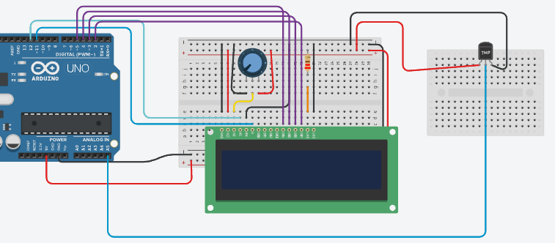

Montagem 2



Montagem 3



Montagem 4



Montagem 5

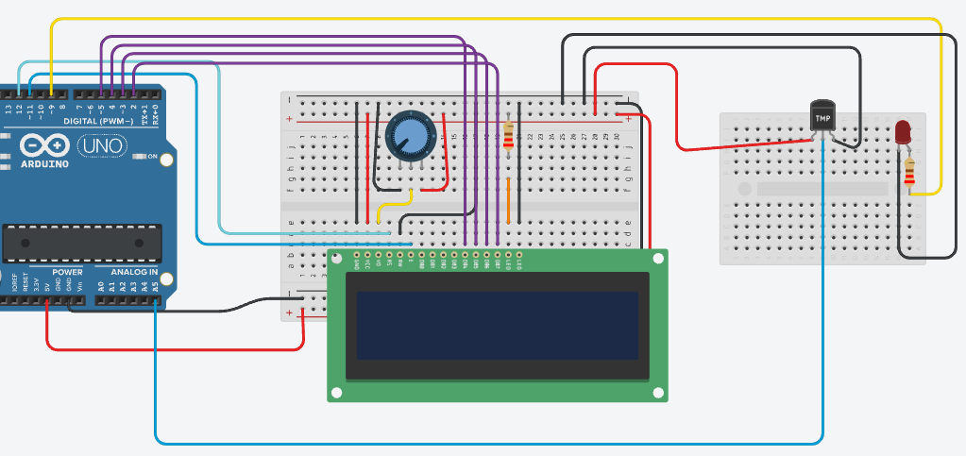

Montagem 6

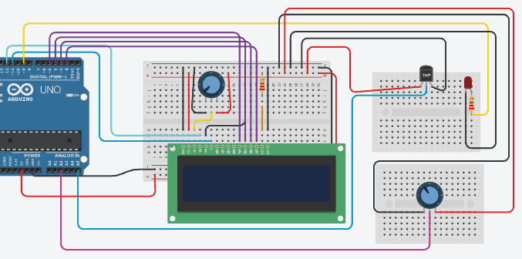

Montagem 7

Lista de Componentes

|  |  |
| --- | --- |
| **Quant** | **Descrição** |
| 1 | Arduino Uno |
| 1 | Protoboard |
| Diversos | Jumpers |
| 2 | Potenciômetros |
| 2 | Resistores 220 h |
| 1 | Led |
| 1 | Sensor de temperatura TMP36 |
| 1 | Display LCD 16x2 |

Código

Código Montagem 1

#include <LiquidCrystal.h>

LiquidCrystal lcd(12, 11, 5, 4, 3, 2);

void setup() {

lcd.begin(16, 2);

Serial.begin(9600);

}

void loop() {

// SENSOR TEMP

int temp;

float voltage;

float temperatura;

// Obtenha uma leitura do sensor de temperatura:

temp = analogRead(A5);

// Converta a leitura em voltagem:

voltage = temp * (5000 / 1024.0);

// Converta a tensão na temperatura em Celsius:

temperatura = (voltage - 500) / 10;

Serial.print(temperatura);

Serial.print(" \xB0"); // simbolo: °

Serial.println("C");

// DISPLAY:

lcd.setCursor(5, 0);

lcd.print(temperatura);

}

Código Montagem 2

#include <LiquidCrystal.h>

LiquidCrystal lcd(12, 11, 5, 4, 3, 2);

void setup() {

lcd.begin(16, 2);

Serial.begin(9600);

}

void loop() {

// SENSOR TEMP

int temp;

float voltage;

float temperatura;

// Obtenha uma leitura do sensor de temperatura:

temp = analogRead(A5);

// Converta a leitura em voltagem:

voltage = temp * (5000 / 1024.0);

// Converta a tensão na temperatura em Celsius:

temperatura = (voltage - 500) / 10;

Serial.print(temperatura);

Serial.print(" \xB0"); // simbolo: °

Serial.println("C");

// DISPLAY:

lcd.setCursor(0, 0);

lcd.print("Guilherme Goncalves de Souza");

lcd.setCursor(5, 1);

lcd.print(temperatura);

}

Código Montagem 3

#include <LiquidCrystal.h>

LiquidCrystal lcd(12, 11, 5, 4, 3, 2);

void setup() {

lcd.begin(16, 2);

Serial.begin(9600);

}

void loop() {

// SENSOR TEMP

int temp;

float voltage;

float temperatura;

// Obtenha uma leitura do sensor de temperatura:

temp = analogRead(A5);

// Converta a leitura em voltagem:

voltage = temp * (5000 / 1024.0);

// Converta a tensão na temperatura em Celsius:

temperatura = (voltage - 500) / 10;

Serial.print(temperatura);

Serial.print(" \xB0"); // simbolo: °

Serial.println("C");

// DISPLAY:

lcd.setCursor(1, 0);

lcd.print(temperatura);

if(temperatura >= 35){

lcd.setCursor(9, 0);

lcd.print("Quente");

}

else if(temperatura < 35){

lcd.setCursor(9, 0);

lcd.print("Frio ");

}

}

Código Montagem 4

#include <LiquidCrystal.h>

LiquidCrystal lcd(12, 11, 5, 4, 3, 2);

void setup() {

lcd.begin(16, 2);

Serial.begin(9600);

}

void loop() {

// SENSOR TEMP

int temp;

float voltage;

float temperatura;

// Obtenha uma leitura do sensor de temperatura:

temp = analogRead(A5);

// Converta a leitura em voltagem:

voltage = temp * (5000 / 1024.0);

// Converta a tensão na temperatura em Celsius:

temperatura = (voltage - 500) / 10;

Serial.print(temperatura);

Serial.print(" \xB0"); // simbolo: °

Serial.println("C");

// DISPLAY:

lcd.setCursor(1, 0);

lcd.print(temperatura);

if(temperatura >= 40){

lcd.setCursor(9, 0);

lcd.print("Alto ");

}

else if(temperatura > 20 && temperatura <= 40){

lcd.setCursor(9, 0);

lcd.print("Medio ");

}

else if(temperatura <= 20){

lcd.setCursor(9, 0);

lcd.print("Baixo ");

}

}

Código Montagem 5

#include <LiquidCrystal.h>

LiquidCrystal lcd(12, 11, 5, 4, 3, 2);

int led = 9;

void setup() {

lcd.begin(16, 2);

Serial.begin(9600);

pinMode(9, OUTPUT);

}

void loop() {

// SENSOR TEMP

int temp;

float voltage;

float temperatura;

// Obtenha uma leitura do sensor de temperatura:

temp = analogRead(A5);

// Converta a leitura em voltagem:

voltage = temp * (5000 / 1024.0);

// Converta a tensão na temperatura em Celsius:

temperatura = (voltage - 500) / 10;

Serial.print(temperatura);

Serial.print(" \xB0"); // simbolo: °

Serial.println("C");

// DISPLAY:

lcd.setCursor(1, 0);

lcd.print(temperatura);

if(temperatura >= 35){

lcd.setCursor(9, 0);

lcd.print("Quente ");

digitalWrite(led, HIGH);

}

else if(temperatura < 35){

lcd.setCursor(9, 0);

lcd.print("Frio ");

digitalWrite(led, LOW);

}

}

Código Montagem 6

#include <LiquidCrystal.h>

LiquidCrystal lcd(12, 11, 5, 4, 3, 2);

int led = 9;

int pot = A2;

int poten;

void setup() {

lcd.begin(16, 2);

Serial.begin(9600);

pinMode(9, OUTPUT);

}

void loop() {

// SENSOR TEMP

int temp;

float voltage;

float temperatura;

// Obtenha uma leitura do sensor de temperatura:

temp = analogRead(A5);

// Converta a leitura em voltagem:

voltage = temp * (5000 / 1024.0);

// Converta a tensão na temperatura em Celsius:

temperatura = (voltage - 500) / 10;

// DISPLAY:

poten = analogRead(pot);

poten = map(poten, 0, 1023, 0, 124);

Serial.println(poten);

lcd.setCursor(1, 0);

lcd.print(temperatura);

if(temperatura >= poten){

lcd.setCursor(9, 0);

lcd.print("Quente ");

digitalWrite(led, HIGH);

}

else if(temperatura < poten){

lcd.setCursor(9, 0);

lcd.print("Frio ");

digitalWrite(led, LOW);

}

}

Código Montagem 7

Referências

ESPAÇO CMaker. **A boa prática de indentar em C**. Disponível em: <http://cmaker.com.br/a-boa-pratica-de-indentar-em-c/>. Acesso em: 01 de nov. de 2021.

YOUTUBE. **Tinkercad Aula 15 - Controlador de Temperatura com Display de LCD**. Disponível em: <https://www.youtube.com/watch?v=8MZq728bMtA>. Acesso em: 01 de nov. de 2021.

ARDUINO.CC. **Documentação de Referência da Linguagem Arduino**. Disponível em: <https://www.arduino.cc/reference/pt/>. Acesso em: 01 de nov. de 2021.

ARDUINO.CC. **LiquidCrystal Library**. Disponível em: <https://www.arduino.cc/en/Reference/LiquidCrystal>. Acesso em: 01 de nov. de 2021.

ARDUINO.CC. **If**. Disponível em: <https://www.arduino.cc/reference/pt/language/structure/control-structure/if/>. Acesso em: 01 de nov. de 2021.

EXCRIPT. **OPERADORES LÓGICOS DO C++**. Disponível em: <https://excript.com/cpp/operador-logico-cpp.html>. Acesso em: 01 de nov. de 2021.

BLOGMASTERWALKERSHOP. **Como usar com Arduino – Potenciômetro Linear 10K com Eixo Estriado.** Disponível em: <https://blogmasterwalkershop.com.br/arduino/arduino-utilizando-o-potenciometro-linear>. Acesso em: 01 de nov. de 2021.

ARDUINO.CC. **map()**. Disponível em: <https://www.arduino.cc/reference/pt/language/functions/math/map/>. Acesso em: 01 de nov. de 2021.

PORTAL VIDA DE SILÍCIO. **DISPLAY LCD 16X2 COM ARDUINO**. Disponível em: <https://portal.vidadesilicio.com.br/display-lcd-16x2-com-arduino/>. Acesso em: 01 de nov. de 2021.